Методическая разработка НОД
по опытно-экспериментальной деятельности.

Тема: «Узнаем тайны магнита»
Возрастная группа: 5-7 лет (группа компенсирующей направленности)
Форма совместной деятельности: НОД
Форма организации: подгрупповая
Средства:
*зрительный ряд – Фиксики на экране (ИКТ)
*музыкальный ряд – песня из мультфильма Фиксики; летающая тарелка
*раздаточный материал – карточки – ассоциация (накладывание карточек); карта - зачеркивания; алгоритм - скрепки самый сильный магнит - схема
Цель: Формирование познавательного интереса у детей посредством опытно-экспериментальной деятельности.
Задачи:
Обучающие: Формировать представления детей о магните и его способности притягивать некоторые предметы; Развивающие: Развивать стремление детей к самостоятельному познанию через опытно-экспериментальную деятельность; развивать способность анализировать, делать выводы, умозаключения и формулировать их.
Воспитательные: Воспитывать инициативность, самостоятельность; культуру игрового общения.
Планируемый результат:
ð имеют начальные знания о магните (способности притягивать некоторые предметы; связи между величиной магнита и силе его притяжения; применении магнитов в жизни людей)
ð с удовольствием вступают в общение с взрослым и сверстниками, проявляют навыки сотрудничества, умение взаимодействовать друг с другом;
ð проявляют любознательность, интерес к экспериментированию.

Этап совместной  деятельности | Организация совместной  деятельности | Деятельность  педагога | Деятельность  воспитанников
1 этап  Мотивация к деятельности,  включение детей в совместную деятельность на личностно-значимом уровне. | Заходят дети в группу, ребята к нам сегодня пришли гости, давайте поздороваемся с ними.  Звучит песня «Фиксики» (из мультфильма).  Дети стоят около интерактивной доски.  Воспитатель: ребята слышите, кажется, у нас гости? Вы догадались, кто к нам пожаловал? (ответы) На экране появляются слайд с персонажами: Нолик, Симка, Пампус … А может вы знаете как зовут героев это мультфильма?  (дети называют героев).  В: Совершенно верно! Вы молодцы!  Фиксики отправились в гости к своему другу.  А кто же у них друг? Сейчас вам подскажу, это же Дим Димыч (слайд Дим Димыч).  Но его не оказалось дома, зато они увидели на столе незнакомый предмет (слайд – магнит с анимацией) и предлагают вам превратиться в исследователей и вместе с фиксиками изучить его в лаборатории «Очевидное – невероятное».  Вы согласны? (ответы). Тогда вперед! | Стимулирует любознательность детей, интерес.  Создаёт мотивационную ситуацию. Эмоционально включает детей в деятельность. | Дети высказывают свои предположения, рассуждают. Вступают в диалог с воспитателем.
2 этап  Поиск, решение задачи, проблемы.  Опора на опыт детей, необходимый для «открытия нового знания», освоения нового способа, умения, выработка навыка. | Дети направляются в лабораторию  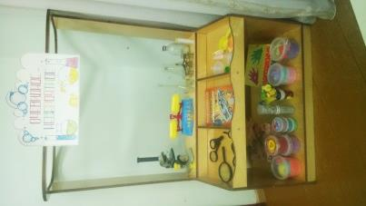  (очки, магниты, лупа…) садятся за столы.  Давайте поближе познакомимся с этим объектом и узнаем, что умеет делать он (с магнитом).  Дети берут в руки, гладят, стучать по столу, пытаются растянуть, присоединить друг к другу.  Обратите внимание перед вами целая коллекция магнитов разного размера и даже есть волшебные очки. Все это можете посмотреть, потрогать и не забывайте о помощниках. | Задаёт проблемные вопросы. Стимулирует познавательную деятельность, поощряет высказывания. | Дети отвечают на вопросы педагога. Выражают собственные мысли.
3 этап  Планирование деятельности.  Совместное обсуждение решения задачи, проблемы. | Я думаю, что вы все изучили и пришло время заполнить карту (карта - ассоциация).  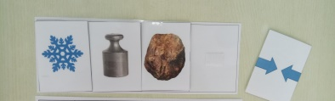  (Накладывание карточек – выбор карточек).  - Наш предмет холодный или теплый?  (как снежинка или как солнышко)  - По вашему мнению, он тяжелый или легкий? (как гиря или как перышко)  - Этот предмет твердый или мягкий?  (как камень или как вата)  - Он может притягивать металлические предметы?  Обобщение: Какой магнит холодный, тяжелый, твердый и притягивает металлические предметы.  Ребята Фиксики приготовили для вас магнитные загадки, пойдемте их отгадывать.  Давайте сделаем предположение, какие предметы притягивает магнит?  (кусок ткани, карандаш, скрепка, камень, резиновый мяч, ложка)  Перед вами различные предметы (предметы на подносе).  Ткань притягивается к магниту?  (нет, поэтому зачеркиваем)  Карандаш притягивается к магниту?  (нет, поэтому зачеркиваем) и т.д.  Работа с картами.  А теперь на карточках сделаем предположение, если предмет не притягивается к магниту, мы его на карте зачеркиваем.  После работы с картами подходим к экрану и проверяем рабочую карту.  И сейчас у вас есть возможность это проверить.  На экране игровое упражнение (ИКТ)  «Что притягивает магнит?»  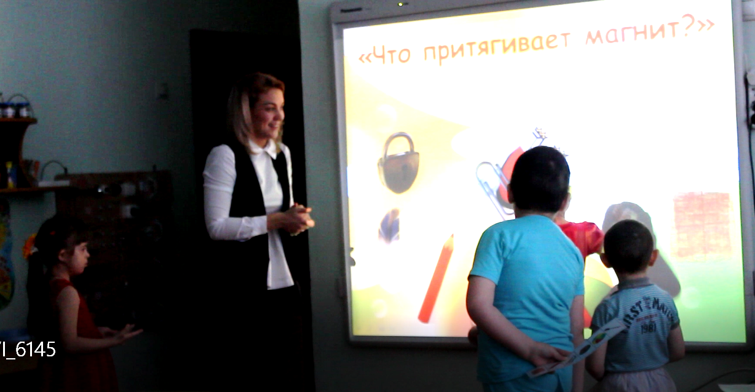  Сейчас мы наши предположения и проверим.  Давай выбираем предмет, который притягивает магнит. | Педагог вовлекает детей в речевую активность. Стимулирует познавательную деятельность детей. | Выполняют речевые и двигательные действия, направленные на эмоциональное восприятие игровой ситуации. Проявляют желание участвовать в игре.
4 этап  Открытие ребёнком нового знания, освоение умения, способа деятельности. | Фиксики приглашают нас в страну Магнисия, где впервые были обнаружены залежи магнитов. Там нас ждет много интересного, а отравимся мы на магнитной летающей тарелке.  Динамическая пауза  Берите магниты, вставайте в круг, притягивайтесь друг другу и полетели (бег по кругу, вправо-влево, присели, попали в зону турбулентность, покачивание в стороны и приземлились).  Жители Магнисии приготовили для вас магнитные фокусы. Хотите увидеть? Тогда приступим. Сейчас я покажу вам первый фокус.  - В этой стране живет «дрессированная скрепка». Посмотрите, она сама поднимается вверх по линейке.  Как вы думаете, кто ей помог? (магнит)  - Вы видели когда – нибудь магнитные гирлянды? (ответы).  Давайте их, сделаем  (дети собирают цветные скрепки по алгоритму: красный- зеленый; желтый- синий)  Работа по картам.  - Фиксики потеряли монету в песке. Как нам найти ее? Что нужно сделать и какой предмет может нам помочь? Но у нас есть волшебный предмет (взять магнит и им достать). Кто из вас умеет считать от 1 до 10. Расставьте магнитные цифры по порядку (работа на магнитной доске). |  | Дети включаются в игровую и совместную деятельность
5 этап  Самоконтроль. | - Внимание! Внимание! Объявляется аукцион «Самый сильный магнит». Выберите себе по магниту и начинаем наши состязания.  Правила такие, чей магнит притянет скрепку с четвертой линии тот и победил.  Самый сильный магнит оказался у …  Пора возвращаться назад. Садимся на летающую магнитную тарелку.
6 этап  Рефлексия, анализ. | С каким предметом мы сегодня познакомились?  Какое главное свойство магнита вы узнали?  Что вам больше всего понравилось делать в стране Магнисии?  Что для вас оказалось трудным?  Вам еще хотелось бы побывать в стране Магнисии? | Совместная с детьми оценка процесса и результата деятельности | Соотнесение продукта, результата деятельности с намеченным планом.
7 этап  Открытость. | Ребята вы видели когда – нибудь магнитный театр? (ответы) давайте его сделаем своими руками. Посмотрите сколько здесь сказочных героев, выбирайте их, раскрашивайте. Мы обязательно придумаем интересную сказку и покажем магнитный театр для малышей. | Обсуждение с детьми продолжения работы в разных формах совместной деятельности со сверстниками и взрослыми.

